Задание на лабораторную работу №3

Тема: ″Проектирование базы данных на основе принципов нормализации″
Цель работы: ознакомление с методами проектирования реляционных баз данных на основе принципов нормализации (восходящее проектирование) в среде СУБД Access.

1. Постановка задачи
Спроектировать БД для организации работы предприятия, занимающегося продажей компьютерной техники, используя восходящий подход (процесс нормализации схем отношений).
Известны:
- Реализуемые компанией товары, их характеристики, описание и цена.
- Принцип оформления заказов клиентами (как оформляются заказы).
- Модель предприятия, представленная в виде двух отношений реляционной модели данных (рис. 1).
Товары
Заказы

Рис. 1. Начальная схема отношений
Процесс нормализации завершить рассмотрением 3НФ.

2. Нормализация БД

1-ый этап: 1 НФ → 2 НФ
Из схемы организации работы фирмы на рис. 1 определим схему отношений:
………….

В атрибутах «типНом» и «типНазв» содержится информация о типах товаров, например, название типа − Процессоры (типНом = 1), к которому относятся конкретные товары − Intel 386, Intel 486, AMD, и т.д. Атрибут «колНаСкладе» содержит общее количество товаров с данным номером на складе.
В одном заказе может заказываться несколько товаров с разными номерами. Атрибут «количТовЗаказа» содержит количество товаров данного типа, заказанных в данном заказе.
В атрибутах «ПокупНом», «ФИОПокуп», «ЭлпочтаПокуп», «адресПокуп» содержится информация о покупателе − номер, ФИО, Электронная почта и адрес.
В атрибутах «видДост», «ценаДост» хранится информация о доставке − вид и цена доставки. Атрибут «заказСост» содержит состояние заказа, который может быть иметь значение: «Сделка совершена» , «Сделка отменена» (признак сделки: K_{о}=0,1)
Общая сумма заказа вычисляется по формуле:
общСумма = K_{о}×(ТоварЦена*количТов + налогНДС + ценаДост).
На 1-м шаге проектирования форма 1НФ приводится к виду 2НФ. Для этого проверяем следующее определение:
Отношение находится во второй нормальной форме (2НФ), если оно находится в первой нормальной форме и каждый его атрибут, не входящий в состав первичного ключа, характеризуется полной функциональной зависимостью от этого первичного ключа.
Рассмотрим отношение …., первичный ключ которого состоит из следующих атрибутов:
………………………..
В качестве потенциальных ключей могут быть следующие наборы атрибутов:
……………………………...
В отношении ………….., кроме зависимости от первичного ключа, существуют следующие функциональные зависимости от части первичного ключа:
………………………….,
откуда следует, что отношение …… не находится во второй нормальной форме (существуют неполные (частичные) функциональные зависимости). Поэтому отношение ……….. необходимо привести ко второй нормальной форме. Для чего произведем декомпозицию отношения ….. на следующие отношения: ……………………… :
……………………………..
Схема процесса преобразования отношений из 1НФ во 2НФ приведена на рис. 2.
1НФ
2НФ
1
1
2
2-1
2-N
…
…

Рис. 2 – Схема процесса преобразования отношений из 1НФ во 2НФ

2-ой этап: 2 НФ → 3 НФ
На 2-м шаге проектирования форма 2НФ приводится к виду 3НФ. Для этого проверяется следующее определение:
Отношение находится в третьей нормальной форме (3НФ), если оно находится в первой и во второй нормальных формах и не имеет атрибутов, не входящих в состав первичного ключа, которые находились бы в транзитивной функциональной зависимости от этого первичного ключа.
Рассмотрим функциональные зависимости (ФЗ) отношения ……. Атрибут ……. напрямую не зависит от первичного ключа ……., а непосредственно зависит от его составного атрибута …….., следовательно, здесь имеет место транзитивная ФЗ …………. Другими словами, название типа товара на самом деле является характеристикой не ….., а ………, к которому он относится. Следовательно, отношение ………… не находится в третьей нормальной форме, и его необходимо к ней привести.
Для этого проведем декомпозицию отношения ….. :
……………………….
При этом отношение ……… – основная таблица, а отношение …….. – подчиненная таблица.
Таблицы ……….. уже находятся в 3НФ, так как не имеют транзитивных зависимостей.
Схема процесса преобразования отношений из 2НФ в 3НФ приведена на рис. 3.

Рис. 3 – Схема процесса преобразования отношений из 2НФ в 3НФ
На практике достаточно часто процесс проектирования реляционных баз данных заканчивается на третьей нормальной форме. По условию задачи, мы тоже ограничимся третьей нормальной формой.

3. Проектирование БД в среде Microsoft Access
Теперь занесем эти нормализованные отношения в среду базы данных Access, определив при этом типы данных атрибутов этих отношений.
Типы данных для каждого отношения приведены в следующих таблицах:
а) для отношения …………..
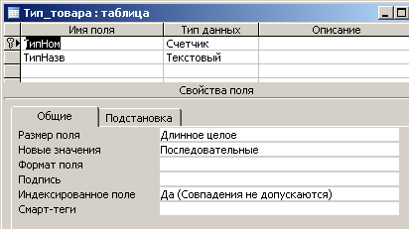

б) для отношения …………
……………………………….

в) для отношения ………..
(Следует обратить внимание на тип данных атрибутов первичного ключа.)
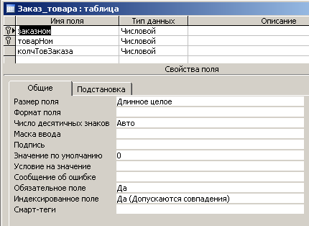
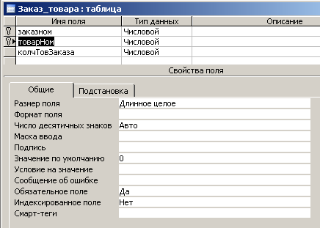
г) для отношения ………….

д) для отношения ………

После чего необходимо определить связи между этими отношениями с учетом ограничений предметной области.
В результате анализа, приходим к тому, что между отношениями имеют место следующие связи:
- «…….» и «……» (связь 1:*);
- «…….» и «……» (связь 1:*).
Для того чтобы выполнить требования целостности данных и требования предметной области (бизнес-правила), ″пропишем″ эти связи в базу данных. Для чего, войдем в режим «Схему данных» Access и выберем в открывающемся меню пункт «Добавить таблицу…».
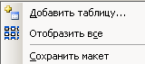
После чего появляется меню, с помощью которого выбираются требуемые таблицы.
……………………………….
Затем прописываются связи между этими таблицами. Например:
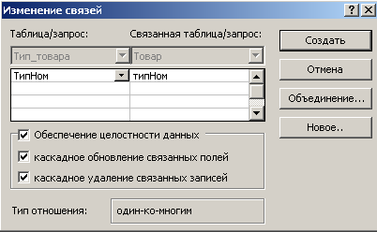
Искомая схема данных имеет следующий вид:
……………………………..
Теперь можно приступать к занесению информации в спроектированные таблицы.
Результаты работы
Результаты работы представить в виде письменного отчета и в виде примера разработанной БД в среде Access.

